**Digital Logic Circuit Design Lab**

Combinational Logic Circuit Lab

Name/ID: 안견힐/21900416

Partner Name/ID: 진가람/21900727

Date: 2023.04.27

# **Problem 1**

## Introduction

본 문제는 1bit Comparator를 직접 Logic gate를 사용하여 설계한다. 본 회로는 A와 B 각각의 input이 들어왔을 때 이 둘의 크기를 비교하고 비교값에 대한 결과를 출력하는 논리 회로이다. 이는 어떠한 두 값을 비교해야하는 기기에 들어가며 대부분의 기기에 들어가 있음을 알 수 있다. 본 문제를 해결하기 위해 입력값과 출력값의 Truth Table을 작성하고 이에 기반하여 카르노 맵을 작성한다. 이를 기반으로 논리 회로를 설계하고 직접 BreadBoard에 회로를 만들고 결과가 정상적으로 나오는지 확인한다.

### Circuit Components

* Breadboard, Jumper wire
* Input: Arduino for 5V/0V source, 4-pin tactile switch(with Pull-down)

2*LEDs for Input Indication

* Output: 3*LED, for each output pins.
* Logic chip: 4-CH 2-Input NAND gate (74HC00) x 2

## Design Process

### Truth Table

A와 B를 비교하였을 때 A와 B는 1bit이므로 1과 0을 비교하여 A=B, A>B, A<B로 출력을 구분하여 Truth Table을 작성할 수 있다.

|  |  |  |  |  |
| --- | --- | --- | --- | --- |
| **Input** | | **Output** | | |
| **A** | **B** | **A<B** | **A=B** | **A>B** |
| 0 | 0 | 0 | 1 | 0 |
| 0 | 1 | 1 | 0 | 0 |
| 1 | 0 | 0 | 0 | 1 |
| 1 | 1 | 0 | 1 | 0 |

Table 1. Truth table of 1bit Comparator

### Karnaugh Map

|  |  |  |
| --- | --- | --- |
|  |  |  |
| A<B | A=B | A>B |

Fig 1. Karnaugh Map of 1 bit Comparator

Truth Table을 통해 위와 같은 Karnaugh Map을 설계할 수 있다.

카르노 맵을 통해 도출한 SOP는 각각

$$A<B :\overline{A}B$$

$$A>B :A\overline{B}$$

$$A=B:AB+ \overline{A}\overline{B}$$

이다.

도출된 SOP를 통해 다음의 회로 설계가 가능하다.

### Simulation Circuit Design

Fig 2. Comparator Logic Circuit

Comparator Circuit을 다음과 같이 Nand Gate 7만을 사용하여 만들 수 있다. NAND GATE는 AND GATE의 출력단에 버블이 붙은 GATE로 AND GATE와 반대의 출력을 가진다. NOT GATE는 NAND GATE에 같은 입력값이 들어가는 것으로 구현할 수 있다. A=B일때의 LOGIC은 A(XOR)B 였는데 우리는 XOR GATE를 입력핀과 가장 가까운 NAND GATE 4개처럼 만들 수 있다. 이를 통해 입력핀 A,B에 따른 Z0, Z1, Z2의 출력을 얻을 수 있는 Coparator를 설계할 수 있다. 또한 시뮬레이션을 진행하였을 때 A, B값에 따라 A,B의 값을 비교하는 출력값이 나오는 것을 알 수 있다.

## Results and Discussion

### Demo Video

[Video Link](https://youtu.be/OugyayHUy2E)

### Results

Quad Nand 소자는 각각 4개의 Nand Gate 역할을 한다. 이에 우리는 본 소자를 2개 사용하여 회로를 구성하였다.

버튼을 누르지 않은 상태에서는 가운데 다이오드가 켜지고, 버튼 A를 눌렀을 때는 첫 번째 다이오드가 켜지고, 버튼 B를 눌렀을 때는 세 번째 다이오드가 켜진다. 두 버튼을 동시에 눌렀을 때는 가운데 다이오드가 켜진다.

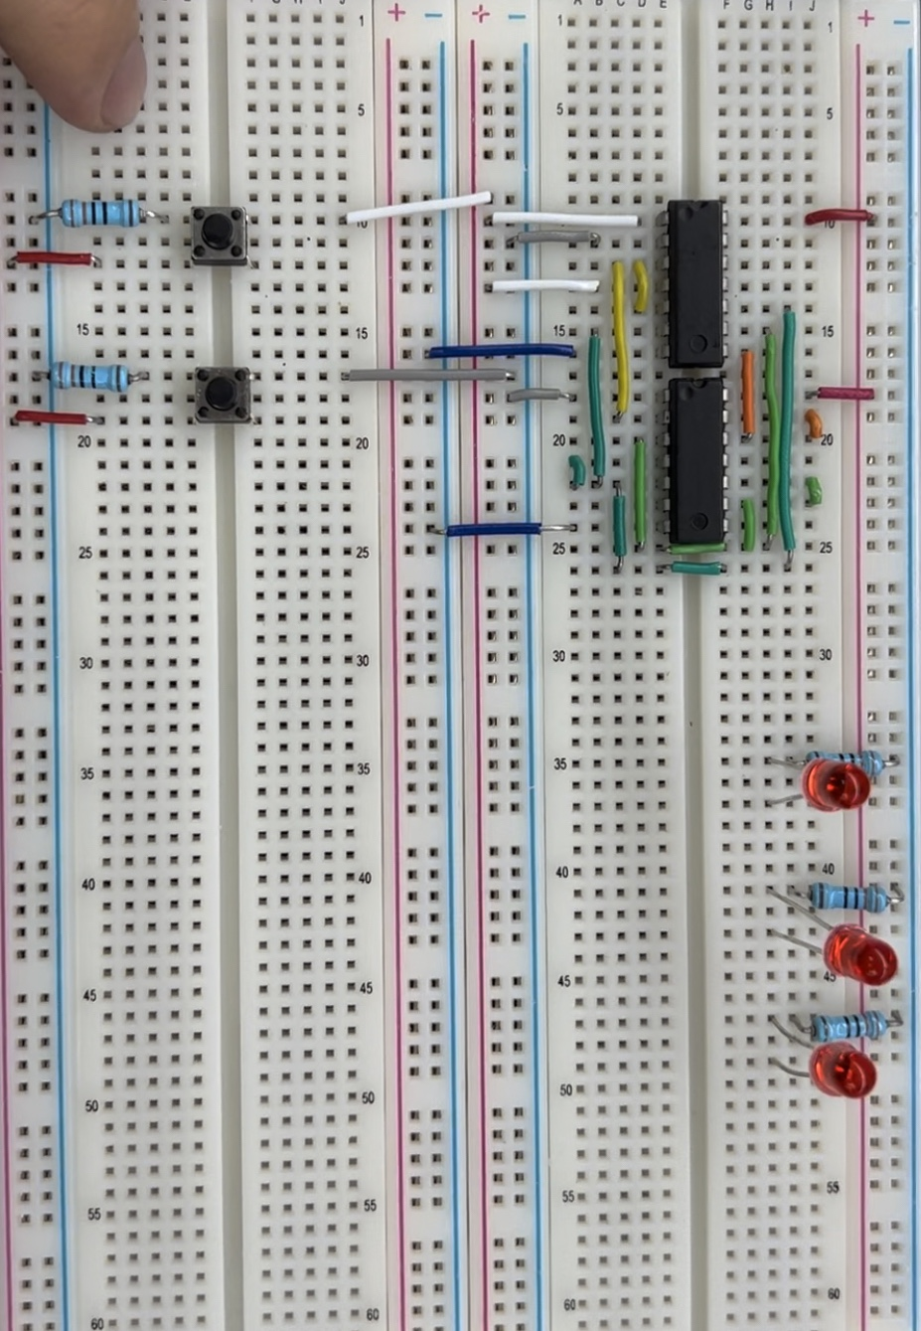

Fig 3. Actual circuit images

|  |  |  |  |
| --- | --- | --- | --- |
|  |  |  |  |

Fig 4. Circuit Acting Images

### Discussion

Logisim을 사용하여 Nand Gate로만 Comparator를 설계한다면 10개가 넘는 Nand Gate가 필요하지만 같은 역할을 수행하는 Nand Gate를 제거하고 다시 설계한다면 7개의 Nand Gate로 설계할 수 있다. 이에 2개의 Quad Nand 소자를 사용하여 위와 같은 회로를 설계할 수 있다.

# **Problem 2**

## Introduction

본 문제에서는 7개의 LED가 있는 숫자 패널을 작동시키기 위한 7-Segment Decoder를 직접 설계하고자 한다. 7-Segment Decoder는 엘리베이터, 시계, 계산기 등 많은 전자 기기에서 숫자를 표현하기 위해 사용된다. 이는 4개의 input과 7개의 output을 가진 7-Segment Decoder를 이용하여 숫자 패널을 작동시킨다. x[0],x[1],x[2],x[3] 가 0000 일 때는 0을 표시하고, 0001 일 때는 1, 0010 일때는 2를 표시한다.

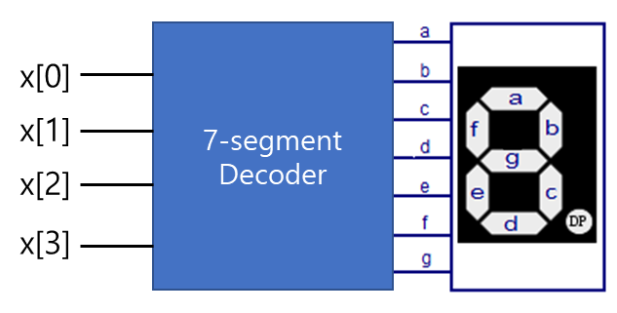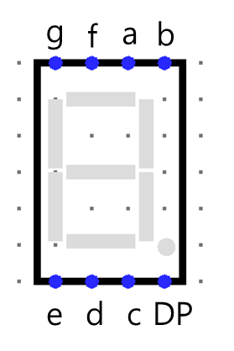

## Design Process

### Truth Table

입력을 x[3], x[2], x[1], x[0], 출력은 a,b,c,d,e,f,g로 출력이 HIGH신호일 때 숫자 패널 각각의 LED를 점등한다. 또한 숫자 패널은 0부터 9까지만 유효하므로 입력이 1010 이후 부터는 Non-Care Value로 나타낸다.

Table 1. Truth table of 7-Segment Decoder

### Karnaugh Map

|  |  |
| --- | --- |
|  |  |
| 𝑎 | 𝒃 |
|  |  |
| 𝑐 | 𝑑 |
|  |  |
| 𝑒 | 𝑓 |
|  |
|  |

Table 2. Karnaugh Map of 7-segment Decoder

위의 Truth Table을 통해 다음과 같은 카르노 맵을 만들 수 있다.

### Simulation Circuit Design

Fig 1. 7-segment circuit (Logisim, Circuit Diagram)

|  |  |
| --- | --- |
|  |  |
|  |  |
|  |  |
|  |  |
|  |  |

Table 3. 7-Segment Circuit Output (Logisim)

위와 같이 입력값에 변화를 주면 7-segment circuit에서 숫자판의 출력값이 0부터 9까지 변화함을 확인할 수 있다.

## Results and Discussion

### Results

7-segment Decoder를 위의 Circuit과 같이 AND gate, OR gate, NOT gate로 구성하였다.

### Discussion

4개의 input과 7개의 output을 가진 7-segment decoder를 직접 설계하였다.

X[0]부터 X[3]까지 input값이 변화하면서 a부터 g의 출력값이 변화하는 것을 확인하였으며 10부터 15까지의 값은 Don’t Care Value로 처리해야함을 알 수 있었다..

# **Problem 3**

## Introduction

두 개의 7-Segment Decoder를 사용하여 두 자리의 숫자를 표현할 수 있다. 이는 Problem 2에서도 설명했던거와 같이 엘리베이터, 시계 등 많은 Digital Display 기기에 들어가며 우리는 Problem2를 발전시켜 두 자리 숫자를 표현할 수 있는 Circuit을 추가로 설계 하고자 한다.

2개의 7-Segment Decoder와 문제의 Circuit을 이용하여 두 개의 숫자 패널을 작동시킨다. x[0],x[1],x[2],x[3] 가 0000 일 때는 0을 표시하고, 0001 일 때는 1, 0010 일때는 2를 표시한다. 따라서 출력 패널은 0부터 15까지 나타낼 수 있어야 한다.

이 때 우리가 설계하고자 하는 논리 회로는 4개의 입력값으로 8개의 출력값을 만들어야 한다.

## Design Process

### Truth Table

입력을 a[3], a[2], a[1], a[0], 출력은 z[7], z[6], z[5], z[4], z[3], z[2], z[1], z[0]로 z[0]~z[3]까지의 출력값을 첫번째 LED가 연결되어 있는 7-segment Decoder로 보내고, 나머지 z[4]~z[7]의 출력값은 두 번째 LED가 연결되어 있는 7-segment Decoder로 보낸다. 총 4개의 input을 다루므로 0부터 15까지의 숫자밖에 출력할 수 없다.

Table 1. Truth table of Problem Circuit

### Karnaugh Map

|  |  |
| --- | --- |
|  |  |
| Z[0] | Z[1] |
|  |  |
| Z[2] | Z[3] |
|  |  |
| Z[4] | Z[5] |
|  |  |
| Z[6] | Z[7] |

Table 2. Karnaugh Map of 7-segment Decoder

위의 Truth Table을 통해 다음과 같은 카르노 맵을 만들 수 있다.

Z[5]~Z[7]의 경우 항상 입력값과 관계 없이 출력값이 0을 갖기 때문에 카르노 맵 또한 0으로 표시된다.

### Simulation Circuit Design

Fig 1. Problem Circuit + 7-Segment Circuit Output (Logisim)

|  |  |  |  |
| --- | --- | --- | --- |
|  |  |  |  |
|  |  |  |  |
|  |  |  |  |
|  |  |  |  |

Table 3. 2-digit decimal number(0~15) Circuit Output (Logisim)

위의 Truth Table에서 확인했던 것처럼 z[5]~z[7]는 0이므로 input과 연결되어 있지 않은 것을 확인할 수 있다. Problem Circuit은 a[3]부터 a[0]까지의 입력과 8개의 출력이 있으며 4개씩의 출력을 Problem2의 7-segment Circuit에 각각 입력으로 주었다.

## Results and Discussion

### Results

Problem Circuit을 4개의 input과 8개의 output으로 구성하였다. Z[0]~Z[3]은 첫 번째 LED의 7-Segment Decoder의 input으로 들어가고 Z[4]~Z[7]는 두 번째 LED의 7-Segment Decoder의 input으로 들어간다.

### Discussion

위의 Truth Table을 통해 Problem Circuit을 다음과 같이 구성하였다. 2개의 숫자 패널에 불이 들어오기 위해 7+7개의 output을 최종적으로 구해야한다. 7-segement는 4개의 input과 7개의 output을 가지므로 따라서 Problem Circuit은 4개의 input과 8개의 output을 가져야한다. 따라서 입력값은 a[0]부터 a[3]까지, 출력값은 z[0]부터 z[3]까지는 첫 번째 7-segment Decoder에, z[4]부터 z[7]까지는 두 번째 7-segment Decoder의 Input으로 입력되어야 한다.

# Appendix